Il Teatro del Tre apre con “Semper Fidelia” il nuovo cartellone
Inizio modulo

Fine modulo
Scritto da Michela Italia
Giovedì 05 Novembre 2009 18:41
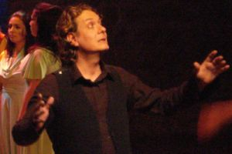
Quella che ieri sembrava un’ardua impresa, oggi si conferma come una salda e appagante realtà.
Il Teatro del Tre, al suo II anno di vita, comincia la nuova stagione riproponendo, a grande richiesta, il suo fiore all’occhiello “Semper Fidelia”, atto unico scritto diretto e interpretato da Gaetano Lembo, direttore artistico del Teatro del Tre.
Lo spettacolo, reduce da una prospera tournèe nazionale, andrà in scena il 13 novembre alle ore 21 presso il Centro Culturale Fieristico le Ciminiere di Catania, a titolo gratuito.
L’evento vanta prestigiosi patrocini: Provincia Regionale di Catania, Università degli Studi di Catania – Facoltà di Lettere e Filosofia, Ministero per i Beni e le Attività Culturali.
In scena, oltre all’attore protagonista Gaetano Lembo, le danzatrici nonché coreografe, che hanno curato delle performance di teatro-danza all’interno dello spettacolo, Federica Marullo e Valentina Tilotta.
Due sono i cori desunti dal mondo greco e cuciti in uno spettacolo tridimensionale, che parcellizzano ed enfatizzano la coscienza narrante. In scena gli allievi dell’Accademia del Teatro del Tre, per il I coro: Gianmarco Arcadipane, Ornella Falsaperla, Brunella Manuli, Simona Manuli, Anna Patané, Melania Puglisi, Daniele Sapio; per il coro: Ornella Benenato, Debora Miano, Francesca Puccio, Maria Rosa Sicali.
Semper Fidelia è uno scontro tra padri e figli, tra rimproveri e riconciliazioni, a sessant’anni dal dopoguerra propone un’acuta autoanalisi tra rimpianti e nuove promesse.
Un teatro sociale quello di Lembo, che nella via della legalità trova la sua massima espressione, denuncia senza temere rimproveri, invita a non chinare il capo.
Il nuovo ed interessantissimo cartellone del Teatro del Tre, si distingue nel panorama attoriale catanese per l’estrema variegatura degli spettacoli proposti. Si và da “Scacco Matto al Re” scritto e diretto da Nicola Costa, che propone uno squarcio sulla difficile realtà che vivono i detenuti, alla Divina Commedia dantesca di Maria Teresa Martuscelli, al teatro noir di Simenon con “La neve era sporca” regia di Scattina, ad un omaggio a B. Shaw per la regia di Lembo con lo spettacolo “In Principio”, e poi la commedia brillante “Un avvocato in guepiere” di Giovanna Criscuolo per la regia di Riccardo Maria Tarci, ed ancora la Sicilia raccontata dai suoi figli più illustri in “Ritratto di un’isola” scritto e diretto da Costa, infine un viaggio in un ironico cosmo mitologico con “Olimpo Village” scritto e diretto da G. Lembo. Da citare un’anteprima assoluta “Saghe e Seghe con il senno e con la mano” di L. Capuana, F. De Roberto e F. Ferlito per la regia di Lembo e due spettacoli ospiti “In Tournèe” regia di E. Puglia e “Intervista ai parenti delle vittime” regia di Manfridi,
Questo anno, parallelamente agli spettacoli, il Teatro del Tre propone delle mise en espace che offrono un omaggio al panorama poetico internazionale, gli incontri curati da Gaetano Lembo si concluderanno con il tributo al poeta cantautore Fabrizio De Andrè.
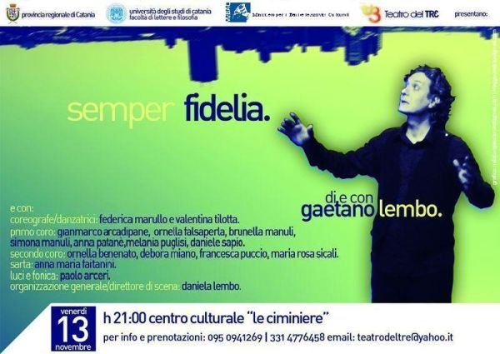

Gli spettacoli del Teatro del Tre verranno inseriti nella nostra agenda calendario

Teatro del Tre
Cartellone Spettacoli
Stagione 2009/2010

Semper Fidelia scritto e diretto da Gaetano Lembo (13 Novembre, Ciminiere)
Scacco matto al Re scritto e diretto da Nicola Costa (dal 26 al 30 novembre, Teatro del Tre)
La Divina Commedia di D. Alighieri con Maria Teresa Martuscelli (dal 18 al 20 dicembre, Teatro del Tre)
La neve era sporca di G. Simenon regia di Daniele Scattina (Gennaio, Teatro del Tre)
Saghe e Seghe di De Roberto, Capuana e Ferlito regia di Gaetano Lembo (Gennaio, Teatro del Tre)
Intervista ai parenti delle vittime di G. Manfridi regia di Alessandro Machìa (Febbraio, Teatro del Tre)
In Tournèe di E. Puglia con Egle Doria (Febbraio/Marzo, Teatro del Tre)
In principio di G. B. Shaw regia di Gaetano Lembo (Marzo, Teatro del Tre)
Olimpo Village scritto e diretto da Gaetano Lembo (Aprile, Teatro del Tre)
Ritratto di un’isola scritto e diretto da Nicola Costa (Aprile, Teatro del Tre)
Un avvocato in guepiere di Giovanna Criscuolo regia di Riccardo Maria Tarci (Maggio, Teatro del Tre)

Mise en espace
I Poeti (incontri curati da Gaetano Lembo a partire da gennaio presso il Teatro del Tre)
- Borges
- Edgar Lee Master
- Tristan tzara (e i dadaisti)
- Durs Grumbein
- De Andrè, il cantautore poeta

